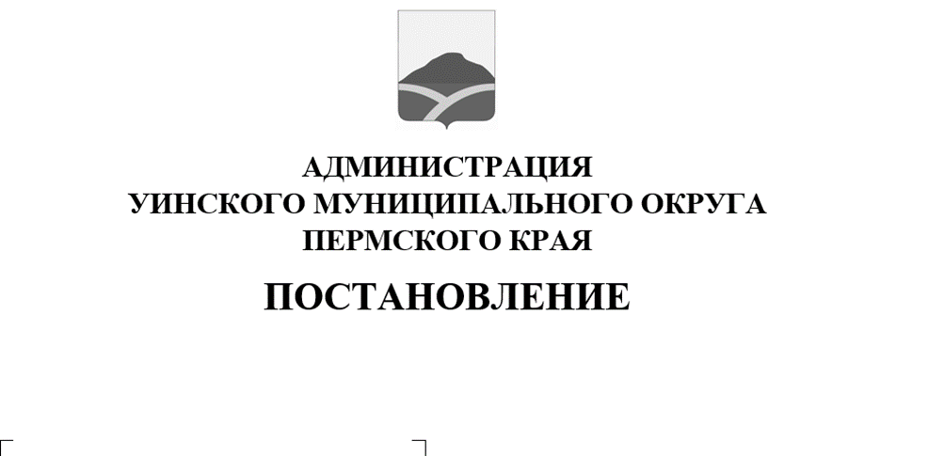26.01.2023 259-01-03-18
Об утверждении комплексной схемы организации
дорожного движенияУинского муниципального округа Пермского края
В соответствии с Федеральным законом от 06.10.2003 No 131-ФЗ «Об общих принципах организации местного самоуправления в Российской Федерации», статьей 6 Федерального закона от 10.12.1995 No 196-ФЗ «О безопасности дорожного движения»Федеральным законом от 29 декабря 2017 года № 443-ФЗ «Об организации дорожного движения в Российской Федерации и о внесении изменений в отдельные законодательные акты Российской Федерации» администрация Уинского муниципального округа ПОСТАНОВЛЯЕТ:
- Утвердить комплексную схему организации дорожного движения Уинского муниципального округа(приложение № 1).
- Настоящее постановление вступает в силу со дня обнародования и подлежит размещению на официальном сайте администрации Уинскогомуниципального округа (http://uinsk.ru).
- Контроль за выполнением настоящего постановления возложить на
заместителя главы администрации Уинского муниципального округаМатынову Ю.А.

Врип главы муниципального округа-
главы администрации Уинского
муниципального округа Ю.А.Матынова

